
COLEGIO PEDRO DE VALDIVIA DE VILLARRICA
Departamento de: Matemática
Prof. Mariela Arriagada.
Curso: 7° Básico

GUÍA Nº 8 “FRACCIONES DECIMALES”
NOMBRE:
CURSO: | 7° Básico | FECHA DE ENTREGA |  | 04 DE MAYO DE 2020
OBJETIVO DE APRENDIZAJE (UNIDAD)  - OA Nº  COMPARAR, ORDENAR Y RESOLVER OPERATORIA CON RACIONALES |  |  | HABILIDADES DEL O.A |  | HABILIDADES DE LA GUIA
 |  |  | CONOCER EL CONJUNTO DE Nº RACIONALES |  | X
 |  |  | RELACIONAR NÚMEROS RACIONALES CON LA VIDA DIARIA
 |  |  | USAR MODELOS PARA RESOLVER OPERATORIA CON RACIONALES
 |  |  | CONSTRUIR PATRONES PARA TRANSFORMAR RACIONALES
 |  |  | RESOLVER PROBLEMAS QUE INVOLUCREN NÚMEROS RACIONALES

FRACCIONES DECIMALES
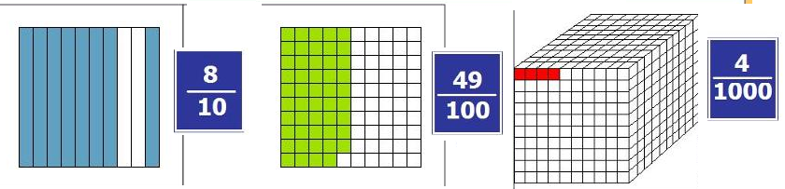
Una fracción decimal es aquella en la cual el denominador, es una potencia de diez, como sería 10; 100; 1000; 10000, etc.
EJEMPLO:

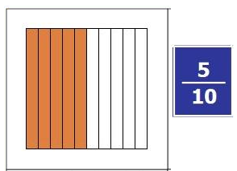
Las fracciones decimales son entonces lo que corresponde a las partes de un entero que se ha partido en una decena de partes iguales o una centena, etc., etc.
5/10 5 partes de un total de 10

Es muy importante tener en claro que lo que generalmente llamamos números decimales, o sea los números con coma decimal, están expresando una fracción decimal.
Convertir fracciones a decimales.
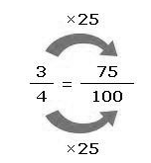
Para esto primero debemos encontrar un número que podamos multiplicar por el denominador de la fracción para lograr que se convierta en una potencia de diez.
Ejemplo: Quiero convertir $\frac{3}{4}$ en una fracción decimal para eso debemos buscar un número que multiplicado por 4 me dé una potencia de 10.
En conclusión:
La fracción $\frac{3}{4}$ al expresarla como fracción decimal obtenemos $\frac{75}{100}$, ya que amplificamos por 25 el denominador procurando mantener la regla de transformar a una potencia de 10 y así mismo el numerador.

ACTIVIDAD
Aplica la estrategia anterior en los siguientes ejercicios guíate por el ejemplo:
- Transforma las siguientes fracciones en fracciones decimales y luego exprésala en forma gráfica :
FRACCIONES | AMPLIFICACIÓN PARA PASAR A POTENCIA DE 10 | FRACCION DECIMAL | REPRESENTACIÓN GRÁFICA
- $\frac{1}{2}$ | $$\frac{1 x 5}{2 x 5}$$ | $\frac{5}{10}$ | 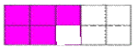
- $\frac{3}{5}$
- $\frac{1}{5}$
- $\frac{15}{50}$
- $\frac{1}{4}$

- Reconoce que fracción decimal está representada y luego simplifica hasta obtener una fracción irreductible
REPRESENTACIÓN GRÁFICA | FRACCIÓN DECIMAL | SIMPLIFICACIÓN  (dividir por el mismo número) | FRACCIÓN IRREDUCTIBLE
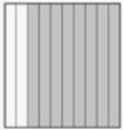 | $\frac{8}{10}$ | $$\frac{8 :2}{10:2}$$ | $$\frac{4}{5}$$
